

《Linux操作系统设计实践》实验报告
学号：102401339 姓名：任宝硕 专业：计算机科学与技术 班级：3班

实验三 网络编程及文件操作

实验环境
本实验在macOS环境下完成，使用C语言编写，通过VSCode终端编译运行。程序使用TCP套接口通信，分别通过文件描述符和数据流两种方式读写文件。

实验内容
编写了一个客户端与服务器端通信程序，由server.c、client.c和Makefile三个文件组成。server.c负责监听连接、接收消息和发送回复；client.c负责连接服务器、发送消息和接收回复。双方将收到的内容保存到文件，再从文件读回。Makefile将两个源文件编译为server和client，并提供 clean 目标清理可执行文件和接收文件。
服务器启动后调用socket()创建IPv4 TCP套接口，设置SO_REUSEADDR，再调用bind()绑定本机的8888端口。地址使用INADDR_ANY，表示本机任意IPv4地址。随后调用listen()监听，通过accept()等待客户端连接。accept()返回一个用于本次通信的文件描述符，原来的描述符仍用于监听。
客户端调用socket()创建套接口，通过connect()连接127.0.0.1:8888。连接失败时，程序通过perror()输出错误信息，提示先运行./server，并以退出码1结束。连接成功后，客户端循环调用write()发送“Hi, this is client.”，再调用shutdown(fd,SHUT_WR)关闭发送方向，等待服务器回复。
服务器循环调用read()接收消息，读到EOF后结束接收。程序使用长度为256的字符数组，最多保存255字节消息，末尾保留空字符。接收出错、消息为空或超过长度限制时，程序输出错误信息并退出。
服务器收到消息后，调用open()打开server_recv.txt，使用O_WRONLY|O_CREAT|O_TRUNC，以只写方式打开文件，不存在时创建，存在时清空。随后调用write()保存消息，close()关闭文件。服务器再以O_RDONLY打开该文件，通过read()读回内容，用 strcmp() 与收到的消息比较。不一致时输出“文件内容验证失败”，以退出码 1 结束。
文件验证通过后，服务器发送“Hello from server!”，关闭发送方向，再关闭连接和监听套接口。客户端收到回复后，调用fopen()以"w"模式打开client_recv.txt，通过fprintf()写入回复，fclose()关闭文件。随后以"r"模式打开文件，使用fgets()读回内容，比较后输出结果，关闭套接口并退出。
在exp3目录下执行make，打开两个终端，先运行./server，待其输出等待提示后再运行./client。服务器输出“[服务器] 收到客户端消息：Hi, this is client.”，客户端输出“[客户端] 收到服务器回复：Hello from server!”。双方还会输出从文件读回的内容。运行结束后，server_recv.txt 中为“Hi, this is client.”，client_recv.txt中为“Hello from server!”。

程序代码
server.c
01 | #include <fcntl.h>
02 | #include <stdio.h>
03 | #include <string.h>
04 | #include <unistd.h>
05
06 | #include <arpa/inet.h>
07 | #include <sys/socket.h>
08
09 | #define PORT 8888
10
11 | int main(void) {
12 | int listen_fd = socket(AF_INET, SOCK_STREAM, 0);
13 | if (listen_fd < 0) {
14 | perror("socket");
15 | return 1;
16 | }
17
18 | int on = 1; /* 允许重启后重新绑定端口 */
19 | if (setsockopt(listen_fd, SOL_SOCKET, SO_REUSEADDR, &on, sizeof(on)) < 0) {
20 | perror("setsockopt");
21 | return 1;
22 | }
23
24 | struct sockaddr_in addr;
25 | memset(&addr, 0, sizeof(addr));
26 | addr.sin_family = AF_INET;
27 | addr.sin_addr.s_addr = htonl(INADDR_ANY); /* 本机任意地址 */
28 | addr.sin_port = htons(PORT);
29 | if (bind(listen_fd, (struct sockaddr *)&addr, sizeof(addr)) < 0) {
30 | perror("bind");
31 | return 1;
32 | }
33 | if (listen(listen_fd, 1) < 0) {
34 | perror("listen");
35 | return 1;
36 | }
37 | printf("[服务器] 监听端口 %d，等待客户端...\n", PORT);
38
39 | fflush(stdout);
40
41 | int conn_fd = accept(listen_fd, NULL, NULL);
42 | if (conn_fd < 0) {
43 | perror("accept");
44 | return 1;
45 | }
46
47 | /* 单次短文本验证，最多 255 字节；大文件传输时改为分块处理。 */
48 | char buf[256] = {0};
49 | size_t used = 0;
50 | ssize_t n;
51 | while ((n = read(conn_fd, buf + used, sizeof(buf) - 1 - used)) > 0) {
52 | used += n;
53 | if (used == sizeof(buf) - 1) {
54 | char extra;
55 | n = read(conn_fd, &extra, 1);
56 | if (n > 0) {
57 | fprintf(stderr, "消息超过 255 字节\n");
58 | return 1;
59 | }
60 | break;
61 | }
62 | }
63 | if (n < 0 || used == 0) {
64 | fprintf(stderr, "接收失败或消息为空\n");
65 | return 1;
66 | }
67 | printf("[服务器] 收到客户端消息：%s\n", buf);
68
69 | int file_fd = open("server_recv.txt", O_WRONLY | O_CREAT | O_TRUNC, 0644);
70 | if (file_fd < 0) {
71 | perror("open");
72 | return 1;
73 | }
74 | if (write(file_fd, buf, used) != (ssize_t)used) {
75 | perror("write");
76 | return 1;
77 | }
78 | if (close(file_fd) < 0) {
79 | perror("close file");
80 | return 1;
81 | }
82 | printf("[服务器] 消息已保存到 server_recv.txt\n");
83
84 | char file_buf[256] = {0};
85 | file_fd = open("server_recv.txt", O_RDONLY);
86 | if (file_fd < 0) {
87 | perror("open");
88 | return 1;
89 | }
90 | if (read(file_fd, file_buf, sizeof(file_buf) - 1) < 0) {
91 | perror("read");
92 | return 1;
93 | }
94 | if (close(file_fd) < 0) {
95 | perror("close file");
96 | return 1;
97 | }
98 | if (strcmp(buf, file_buf) != 0) {
99 | fprintf(stderr, "文件内容验证失败\n");
100 | return 1;
101 | }
102 | printf("[服务器] 从文件读回：%s\n", file_buf);
103
104 | const char *reply = "Hello from server!";
105 | /* TCP 可能只发送部分数据，循环直到整条消息发完。 */
106 | for (size_t sent = 0; sent < strlen(reply);) {
107 | ssize_t n = write(conn_fd, reply + sent, strlen(reply) - sent);
108 | if (n <= 0) {
109 | perror("write socket");
110 | return 1;
111 | }
112 | sent += n;
113 | }
114 | if (shutdown(conn_fd, SHUT_WR) < 0) { /* 用发送方向的 EOF 标记消息结束 */
115 | perror("shutdown");
116 | return 1;
117 | }
118 | printf("[服务器] 已发送回复：%s\n", reply);
119
120 | close(conn_fd);
121 | close(listen_fd);
122 | return 0;
123 | }

client.c
01 | #include <stdio.h>
02 | #include <string.h>
03 | #include <unistd.h>
04
05 | #include <arpa/inet.h>
06 | #include <sys/socket.h>
07
08 | #define PORT 8888
09
10 | int main(void) {
11 | int fd = socket(AF_INET, SOCK_STREAM, 0);
12 | if (fd < 0) {
13 | perror("socket");
14 | return 1;
15 | }
16
17 | struct sockaddr_in addr;
18 | memset(&addr, 0, sizeof(addr));
19 | addr.sin_family = AF_INET;
20 | addr.sin_addr.s_addr = htonl(INADDR_LOOPBACK); /* 127.0.0.1 */
21 | addr.sin_port = htons(PORT);
22 | if (connect(fd, (struct sockaddr *)&addr, sizeof(addr)) < 0) {
23 | perror("connect（请先运行 ./server）");
24 | return 1;
25 | }
26
27 | const char *msg = "Hi, this is client.";
28 | /* TCP 可能只发送部分数据，循环直到整条消息发完。 */
29 | for (size_t sent = 0; sent < strlen(msg);) {
30 | ssize_t n = write(fd, msg + sent, strlen(msg) - sent);
31 | if (n <= 0) {
32 | perror("write socket");
33 | return 1;
34 | }
35 | sent += n;
36 | }
37 | if (shutdown(fd, SHUT_WR) < 0) { /* 用发送方向的 EOF 标记消息结束 */
38 | perror("shutdown");
39 | return 1;
40 | }
41 | printf("[客户端] 已发送消息：%s\n", msg);
42
43 | /* 单次短文本验证，最多 255 字节；大文件传输时改为分块处理。 */
44 | char buf[256] = {0};
45 | size_t used = 0;
46 | ssize_t n;
47 | while ((n = read(fd, buf + used, sizeof(buf) - 1 - used)) > 0) {
48 | used += n;
49 | if (used == sizeof(buf) - 1) {
50 | char extra;
51 | n = read(fd, &extra, 1);
52 | if (n > 0) {
53 | fprintf(stderr, "消息超过 255 字节\n");
54 | return 1;
55 | }
56 | break;
57 | }
58 | }
59 | if (n < 0 || used == 0) {
60 | fprintf(stderr, "接收失败或消息为空\n");
61 | return 1;
62 | }
63 | printf("[客户端] 收到服务器回复：%s\n", buf);
64
65 | FILE *fp = fopen("client_recv.txt", "w");
66 | if (!fp) {
67 | perror("fopen");
68 | return 1;
69 | }
70 | if (fprintf(fp, "%s", buf) < 0) {
71 | perror("fprintf");
72 | return 1;
73 | }
74 | if (fclose(fp) == EOF) {
75 | perror("fclose");
76 | return 1;
77 | }
78 | printf("[客户端] 回复已保存到 client_recv.txt\n");
79
80 | fp = fopen("client_recv.txt", "r");
81 | if (!fp) {
82 | perror("fopen");
83 | return 1;
84 | }
85 | char check[256] = {0};
86 | if (!fgets(check, sizeof(check), fp)) {
87 | fprintf(stderr, "文件读取失败\n");
88 | return 1;
89 | }
90 | if (fclose(fp) == EOF) {
91 | perror("fclose");
92 | return 1;
93 | }
94 | if (strcmp(buf, check) != 0) {
95 | fprintf(stderr, "文件内容验证失败\n");
96 | return 1;
97 | }
98 | printf("[客户端] 从文件读回：%s\n", check);
99
100 | close(fd);
101 | return 0;
102 | }

Makefile
01 | all: server client
02
03 | server: server.c
04 | gcc -o server server.c
05
06 | client: client.c
07 | gcc -o client client.c
08
09 | clean:
10 | rm -f server client server_recv.txt client_recv.txt
11
12 | .PHONY: all clean

运行截图
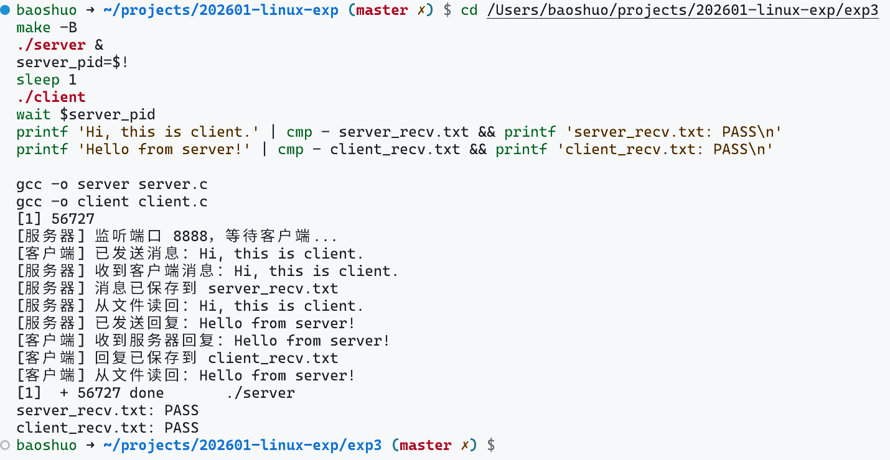
截图显示编译输出和消息收发结果。服务器在后台监听，客户端发送消息并接收回复。双方输出文件读回结果，随后使用cmp比较两个接收文件与预期消息，结果均为PASS。

实验总结
- 实验程序由server和client两个进程完成一次消息往返。本次运行使用回环地址127.0.0.1，通信发生在同一台计算机内。两个进程均以退出码0结束，接收文件的内容与发送的消息一致。
- socket()返回套接口的文件描述符，程序通过read()和write()收发数据。服务器需要先绑定地址和端口，再监听并接收连接；客户端使用服务器地址和端口发起连接。sockaddr_in保存IPv4地址和端口，htons()和htonl()将数值转换为网络字节序。
- TCP是字节流，一次write()发出的消息可能需要多次read()才能读完。程序循环发送和接收，用shutdown(fd,SHUT_WR)表示本方发送结束。对方读完已发送的数据后，read()返回 0。关闭发送方向后仍可接收数据，所以客户端可以在发送结束后等待回复。
- 服务器使用文件描述符读写文件，客户端使用FILE指针操作数据流。fprintf()的输出可能先保存在缓冲区中，fclose()会刷新缓冲区并关闭文件，因此写入和关闭的返回值都需要检查。两边保存文件时都会清空旧内容，上次运行的消息不会保留。
- 程序只接收一个客户端，完成一次消息交换后退出，没有设置等待超时。文件读取也按本次短文本处理：服务器调用一次read()，客户端调用一次fgets()。

